1.Как вы думаете от каких картин эти части?
2.Кто является авторами этих картин?
3. Какие чувства или эмоции вызывает у вас эти картины?
4. Приятно ли вам смотреть на картины? Почему?
5. Что вы видите первым, когда смотрите на эти картины?
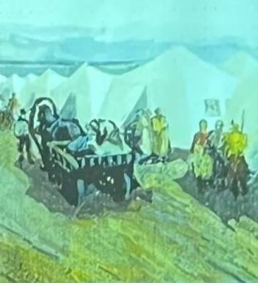
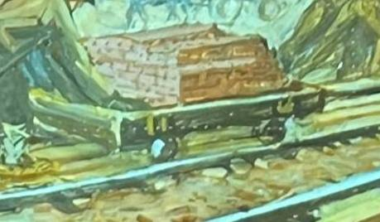
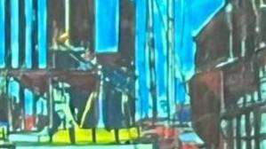
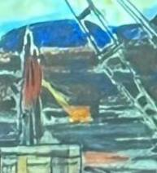
1. Как вы думаете от каких картин эти части?
2.Кто является авторами этих картин?
3. Что происходит на картинах, по вашему мнению?
4. Какое время суток изображено?
5. Что сразу привлекает ваше внимание на этих картинах?
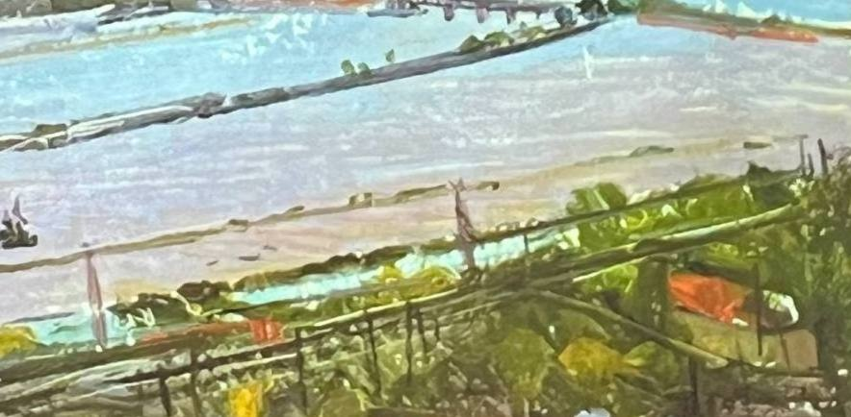
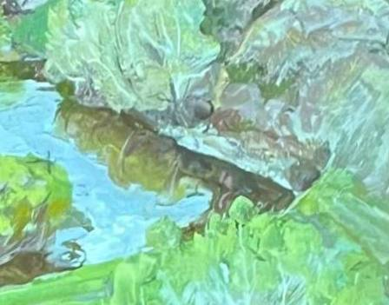
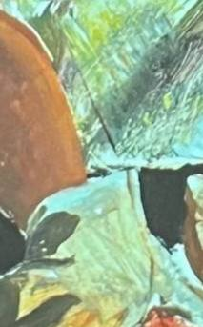
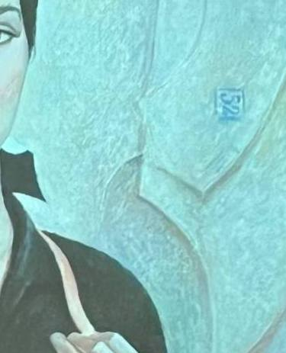
1.Из каких картин эти фрагменты?
2. Чьи это картины?
3. Кто или что изображено на картинах?
4. Какое настроение у этих картин?
5. Какое общее атмосфера царит на картинах?
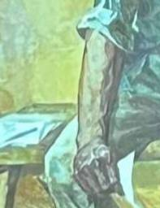
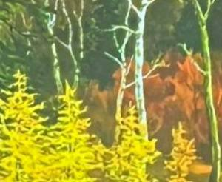
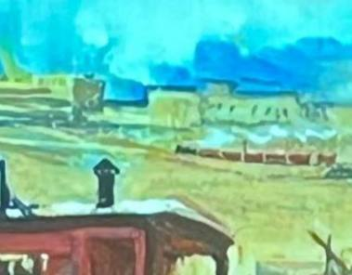
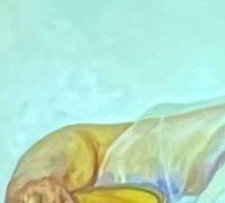
1.К каким картинам относятся эти части?
2.Каким художникам принадлежат эти работы?
3.Где происходит действие?
4.Что вас заинтересовало больше всего в этих картинах?
5. Какое общая атмосфера царит на картинах?
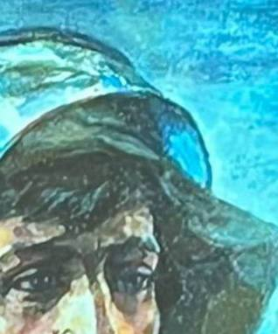
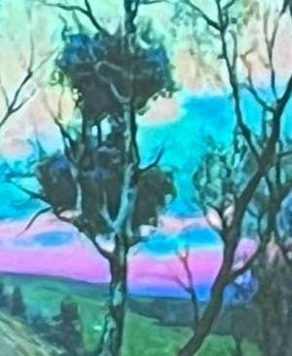
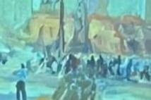
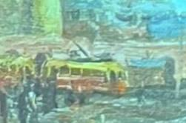
1.Какие картины представлены этими фрагментами?
2. Какие авторы изобразили это на холсте?
3. Какие цвета преобладают на картине?
4. Какие цвета на картинах самые яркие? А самые темные?
5. Нравится ли вам картины? Почему?
